ROS使用流程

创建工作空间 2

利用catkin工具创建功能包 3

创建话题与发布话题C++ 5

创建话题与发布话题Python 7

订阅话题及回调处理 9

利用launch文件批量运行节点 11

ROS辅助工具使用 13

ROS自定义消息包创建 15

SLAM算法 21

TF系统 23

里程计 30

串口别名修改 31

Gazebo地图构建 33

机器人模型构建 35

保存SLAM所建的地图 39

ROS与STM32通信 41

创建工作空间

* 启动ROS：

Terminal中输入： “roscore”

* 在合适目录创建工作空间：

cd “你想创建工作空间文件夹的目录”

mkdir “工作空间名字” （创建一个工作空间文件夹）

cd “工作空间名字”

mkdir “src” （创建一个名为src的文件夹）

catkin_make (编译“工作空间”文件夹)

source devel/setup.bash (设置环境变量)

echo $ROS_PACKAGE_PATH (检查环境变量)

catkin_make install （创建install文件夹）

！至此，完整的工作空间已经建立！

你将获得以下目录结构的工作空间：

“工作空间名称”

Src （代码空间Source Space）

Build （编译空间 Bulid Space）

Devel （开发空间 Development Space）

Install （安装空间 Install Space）

！所有功能包均放置在工作空间的src文件夹中！

利用catkin工具创建功能包

* 使用catkin工具创建你的第一个功能包！
  + 进入工作空间中的src文件夹
  + “catkin_create_pkg <PackageName> <Depend1、2、3>”

例子: (catkin_create_pkg myWorkspace roscpp rospy std_msgs)

其中myWorkspace—>功能包名字；roscpp/py,std_msgs为依赖

功能包名字规范：1.全为小写字母；2.使用下划线连接

* 编译功能包：

Cd“工作空间目录”

“catkin_make”

* 运行你的第一个节点：

打开终端，启动ROS： roscore

启动节点： rosrun “功能包名字” “节点名字”

若编译报错（显示无法寻找到package），则输入命令：source ~/“工作空间名字”/devel/setup.bash

完成！

* 完善第一个节点：

在代码中加入：(C++): ros::init(<参数1…2…>，“节点名字”)

(python): rospy.init_node(“节点名字”)

若想实现键入 Ctrl+C 退出，则将循环条件改为：while(ros::ok())

此时大多会出现无法找到ros::init错误（“undefined reference to ros init ……”），此时需要将该函数库文件一块链接进来进行编译。方法：进入CMakeLists.txt 找到注释中build 章节，将Specify libraries下面三行复制到CMakeLists.txt 中的最后一行（注意将前面井号去掉， 将“$）{PROJECT_NAME}”改为自己节点名称）。保存再进行编译即可。

* 再次打开终端，运行节点

启动节点： rosrun “功能包名字” “节点名字”。

创建话题与发布话题C++

* 创建话题与发布话题：

确定话题名称和消息类型，进入index.ros.org搜索std_msgs ，找到使用的ros版本看里面有哪些类型

在代码中include消息类型对应的头文件：

例如：#include <std_msgs/String.h>

在main函数中通过 NodeHandle 发布一个话题：

例：C++：

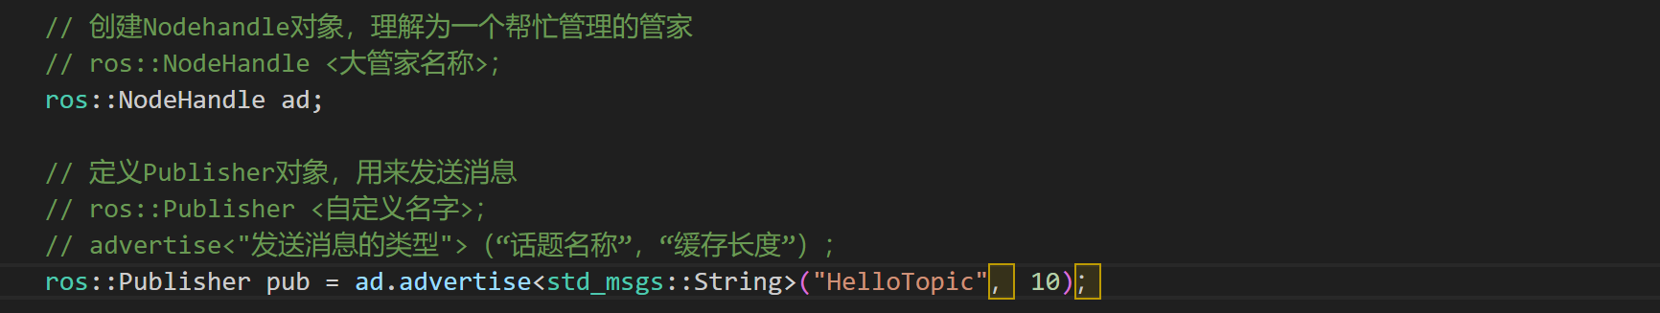

在消息发送前生成消息包并发送数据：

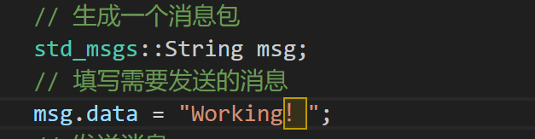

调用消息发送对象的publish（）函数将消息包发送至话题中：

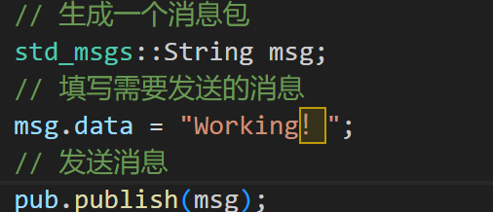

完整代码（里边附带控制消息包发送频率方法）：

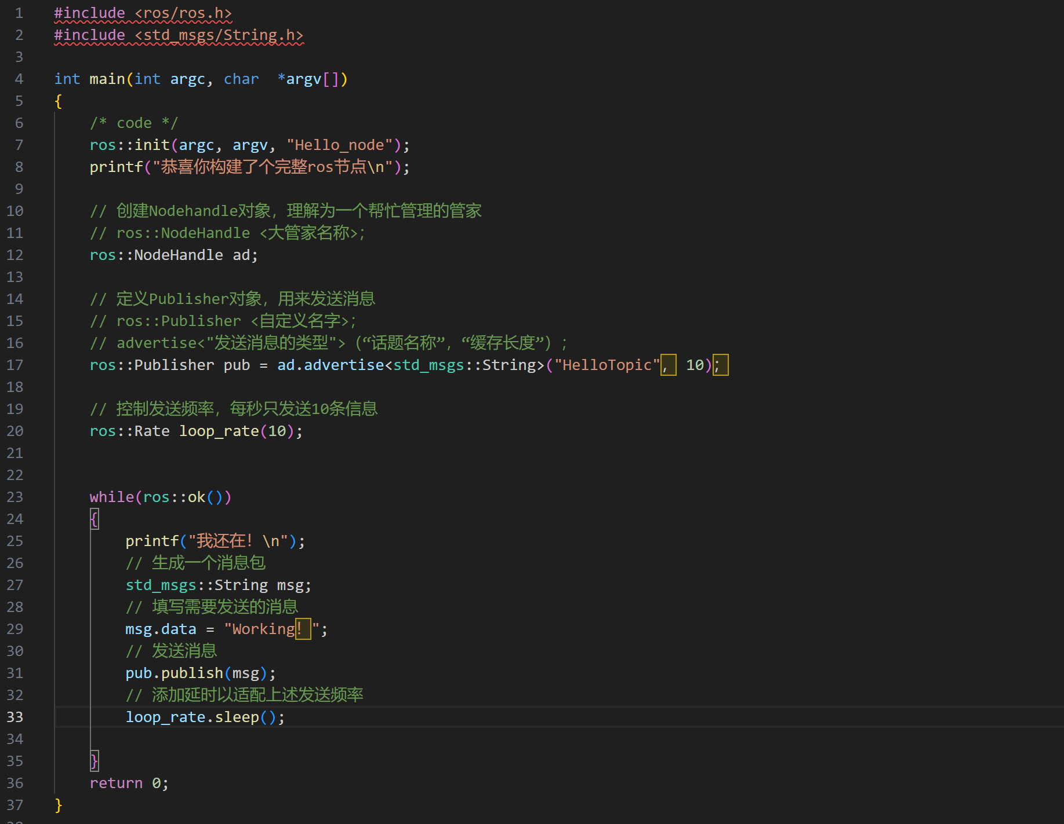

创建话题与发布话题Python

* 创建话题与发布话题：

确定话题名称和消息类型，进入index.ros.org搜索std_msgs ，找到使用的ros版本看里面有哪些类型

在代码第一行指定python编译器和编码格式：

Line1：#!/usr/bin/env python

Line2：#coding=utf-8

（PS： Line 1 可能会报错，详情查看报错解决方案）

在代码中import消息类型对应的头文件：

例如：import rospy

from std_msgs.msg import String

通过 rospy发布一个话题：

Pub = rospy.Publisher(<”话题名称”>, <话题中消息包的数据类型>,<缓存长度>)

在消息发送前生成消息包并发送数据：

msg=String()

msg.data = “内容”

调用消息发送对象的publish（）函数将消息包发送至话题中：

Pub.pulish(msg)

完整代码（里边附带控制消息包发送频率方法）：

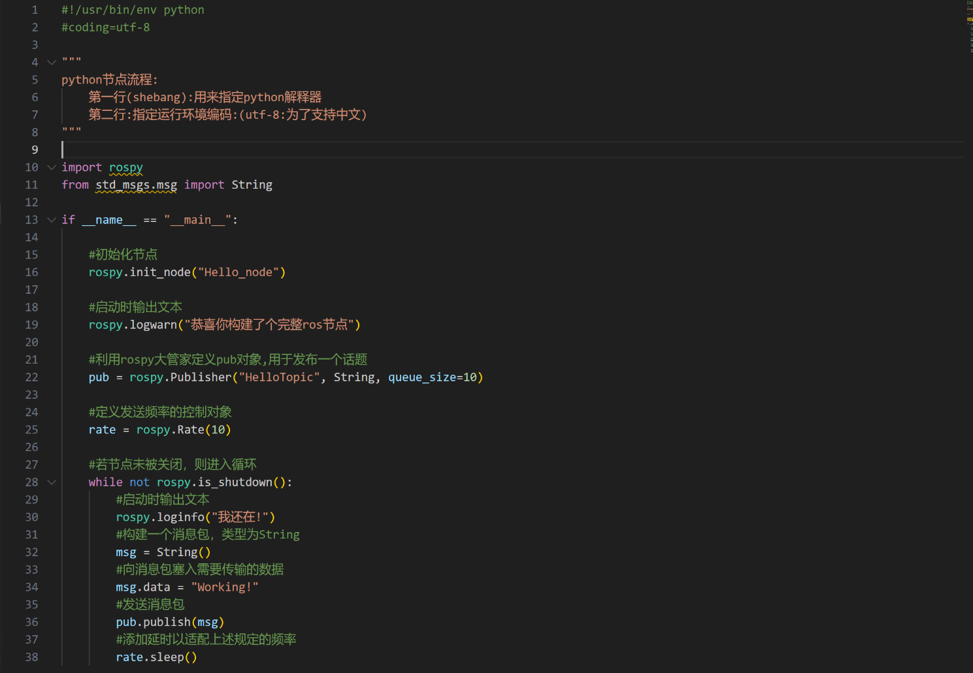

Ubuntu中问了安全考虑，该py节点不带有执行文件，现在要为它创建可执行为文件：

Command： cd节点所在目录

sudo chmod +x <节点名称>

订阅话题及回调处理

* 订阅话题及回调处理：

确定话题名称和消息类型，进入index.ros.org搜索std_msgs ，找到使用的ros版本看里面有哪些类型

在代码中include消息类型对应的头文件：

例如：#include <std_msgs/String.h>

在main函数中通过 NodeHandle 订阅一个话题并设置消息包的回调函数：

例：C++：

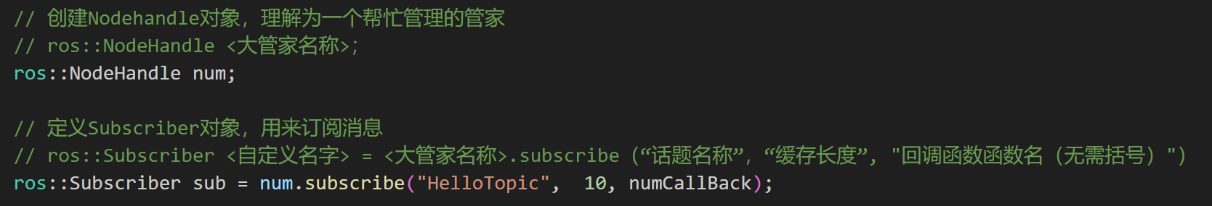

定义一个回调函数，对接收到的消息包进行处理

Main函数中加入ros::SpinOnce()函数，让回调函数能响应接收到的消息包。（没有它会接收不到消息包）

完整代码：

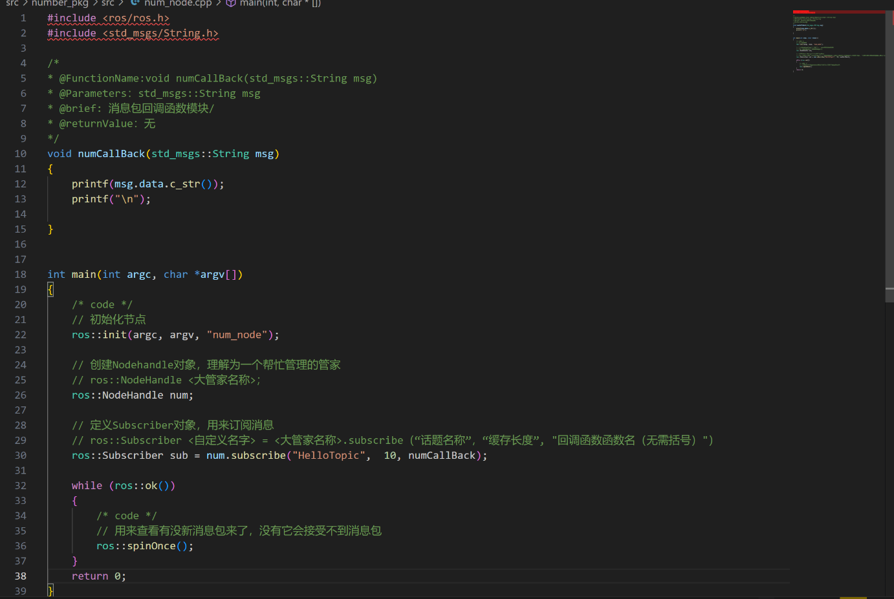

利用launch文件批量运行节点

* 利用launch文件批量运行节点：

lanunch文件概念：

其是一种遵循XML语法的描述文件。

XML语法：（带上“/”说明描述结束）

例子：<大纸盒>

<1号小纸盒 材质=“” 颜色=“”/>

<2号小纸盒 材质=“” 颜色=“”/>

<3号小纸盒 材质=“” 颜色=“”/>

………………………………………

</大纸盒>

进入任意功能包目录，创建一个launch目录:

命令：cd <任意功能包>

mkdir launch

为lunch目录创建launch文件：

命令：cd launch

touch <自定义名字>.launch

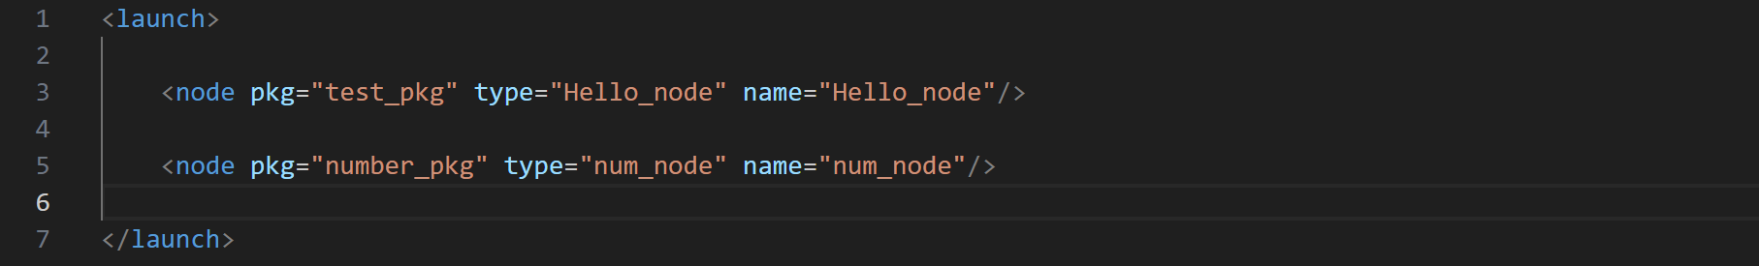开始描述，示例：

启动launch文件：

roslaunch <launch所存储在的功能包名字> <launch文件名>

！！！！！！至此完成！！！！！！

在launch文件中，为节点添加 output=”screen”属性，可以让节点信息输出在终端中。（ROS_WARN不受该属性控制）

在launch文件中，为节点添加 launch-prefix=“gnome-terminal -e”属性，可以让节点单独运行在一个独立终端中

示例：

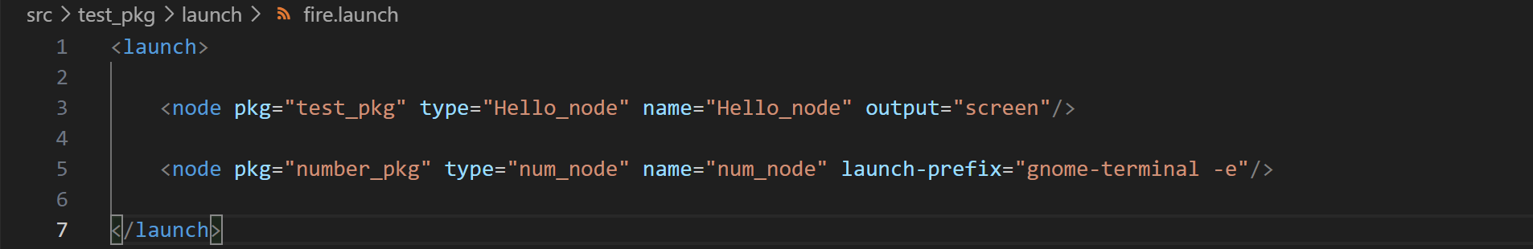

* 在launch文件中运行其它launch文件：

格式：<include file=”<launch文件具体路径>/”

小技巧：通过rospack指令来获取软件包的完整路径

* + 格式：$(find <软件包名称>/<接launch文件具体路径>)

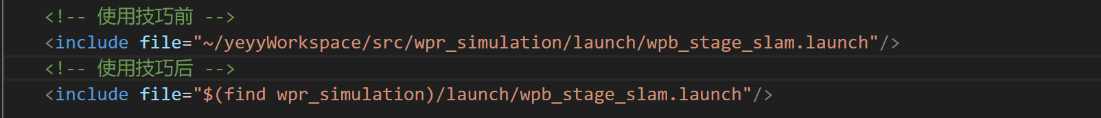

ROS辅助工具使用

* Gazebo (三维物理仿真平台):

下载源码包（功能包）：

Step1：进入github，搜索 wpr_simulation

Step2：复制其HTTPS地址

Step3：终端cd <工作空间><src目录>

Step4：下载源码包：git clone <HTTPS地址>

Step5：cd wpr_simulation/scripts/

Step6：./install_for_<ROS系统的版本>_.sh

Step7：等待其自动下载和安装编译需要的依赖项的完成

Step:8：回到工作空间目录进行编译（catkin_make）

Step9：启动软件：

roslaunch wpr_simulation wpb_simple.launch

* Rviz (三维可视化工具，把已有的数据可视化显示)

无需下载，ROS系统自带

终端输入 rviz 即可启动

若想保存当前数据设置：

Step1：点击右上角file按键

Step2：选择 Save config as

Step3：选个目录保存该文件即可

加载保存的数据文件：

方法一：进入rviz界面，点击右上角file按键，选择

open config 手动打开

方法二：在launch文件自动加载rviz配置文件

命令：“Roslaunch wpr_simulation wpb_rviz.launch”

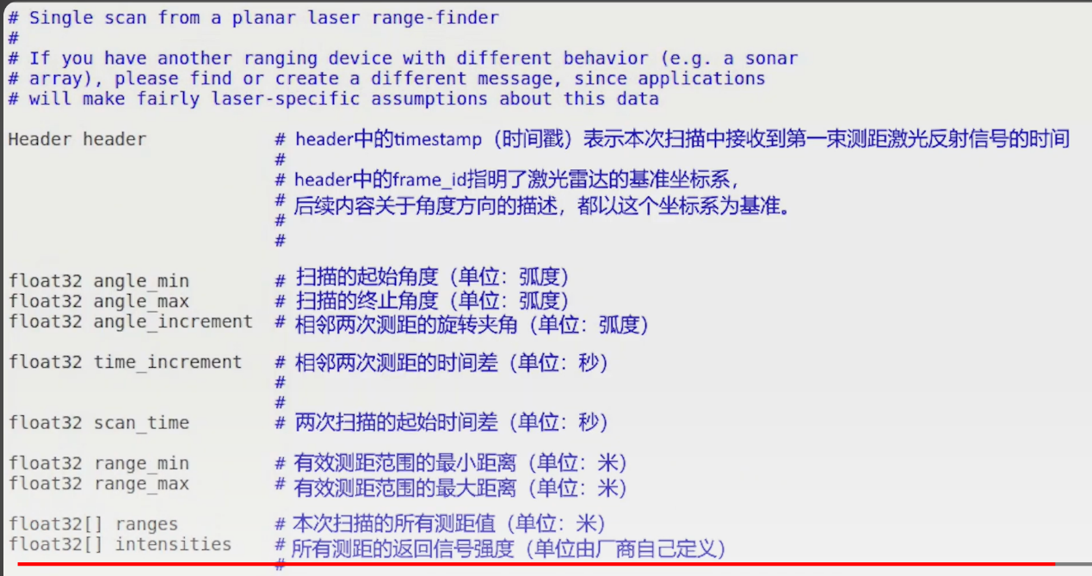

ROS自定义消息包创建

* ROS消息包分类：

std_msgs

(标准消息包)

ROS消息包

common_msgs

(常用消息包)

* 消息包格式：

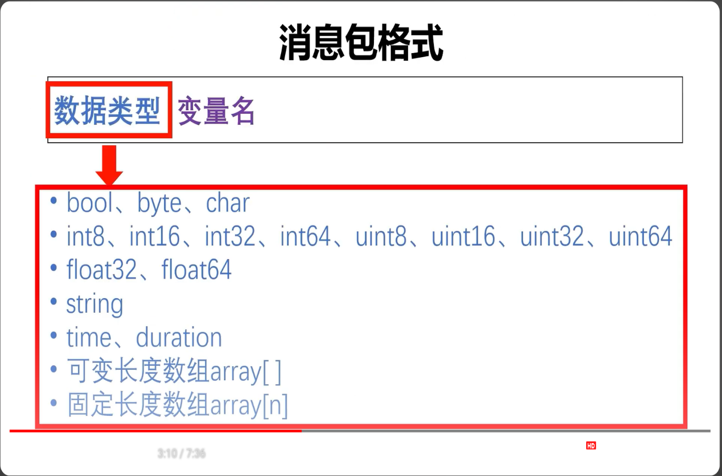

或者其它功能包定义的消息类型也可放进去！

* 创建自定义消息包：

Step1：进入工作空间src目录创建新功能包并添加依赖项

* + Command：catkin_create_pkg <功能包名字> roscpp rospy std_msgs message_generation message_runtime

Step2：进入功能包目录，创建名为msg的新文件夹，并在里面创建自定义类型消息包文件（例如： Self.msg）

* + Command：cd <新创建功能包目录>

mkdir msg #创建名为msg的新文件夹

cd msg

touch <自定义名字>.msg #例子为Self.msg

Step3：打开Self.msg 文件，根据消息包格式定义新消息结构

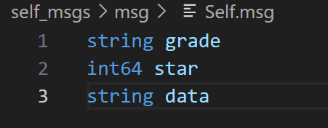

Step4：为新的消息类型设置编译规则：

* + 打开CmakeLists.txt文件,确认find_package里已包含message_generation 和 message_runtime

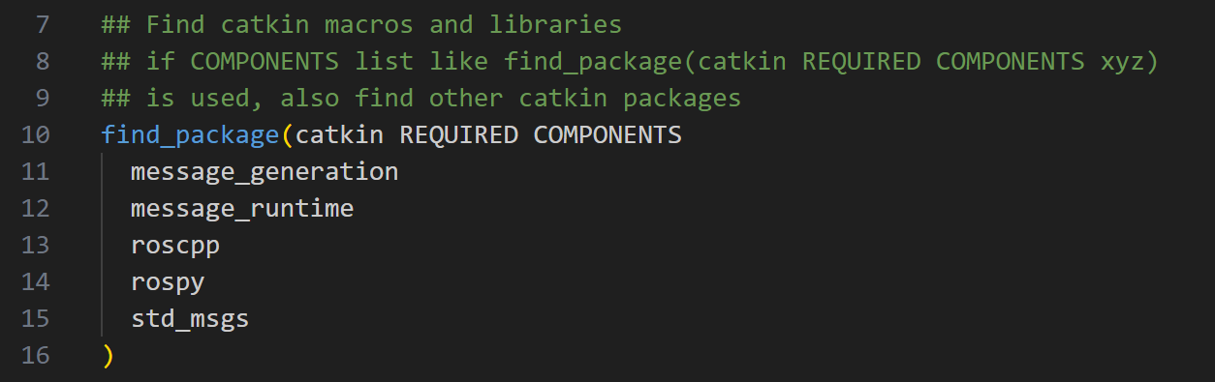

* + 将CmakeLists.txt中的 #add_message_files进行修改

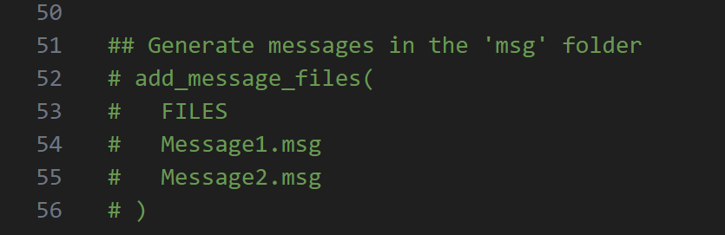修改前：

取消注释，将.msg文件替换为自己创建的消息类型

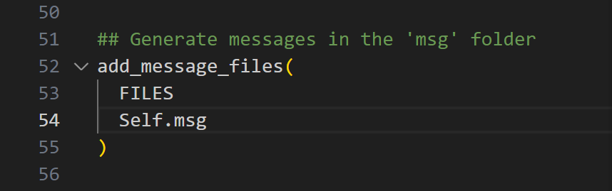 修改后：

* + 将CmakeLists.txt中的 #generate_messages进行修改

修改前：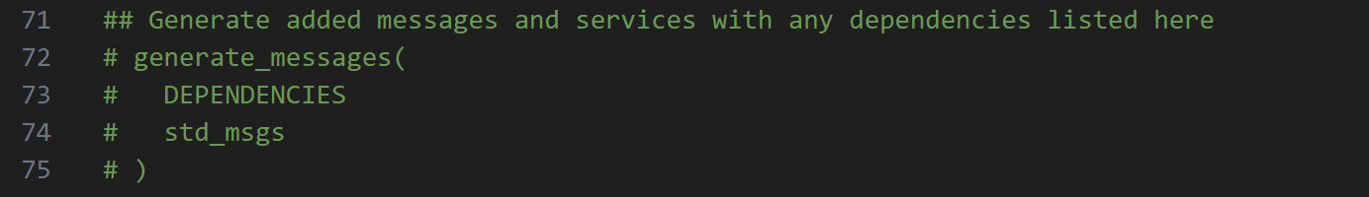

取消注释

修改后：

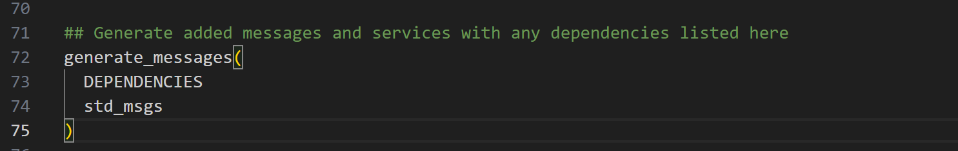

* + 将CmakeLists.txt中的 #generate_messages进行修改：

修改前：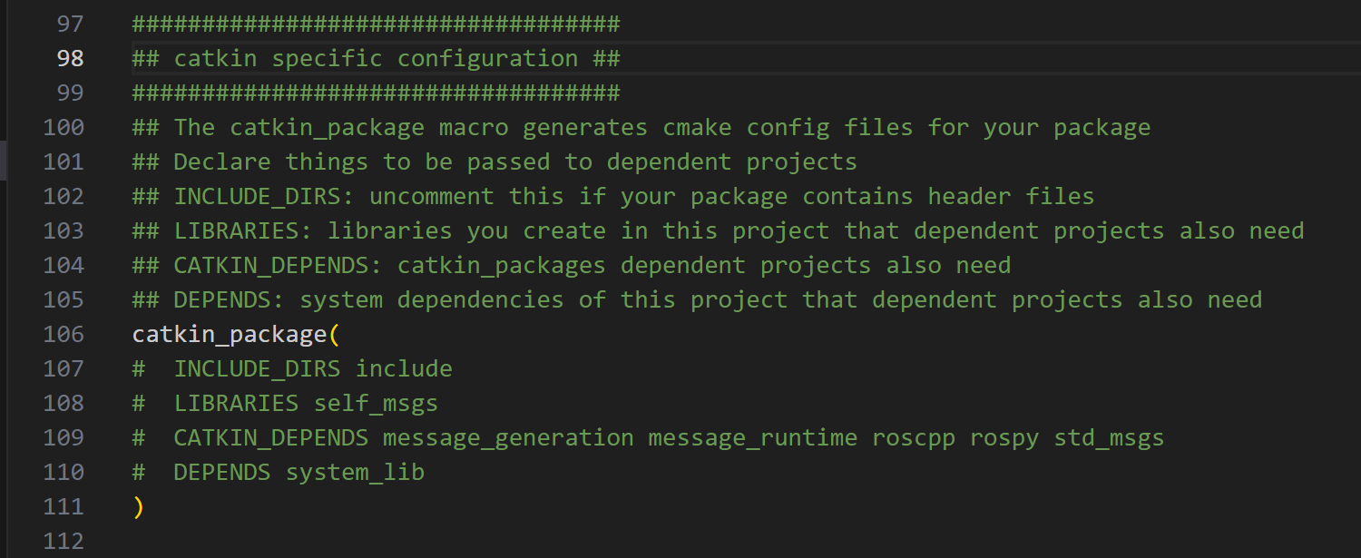

取消注释，并确认

message generation、message runtime在其中

修改后：

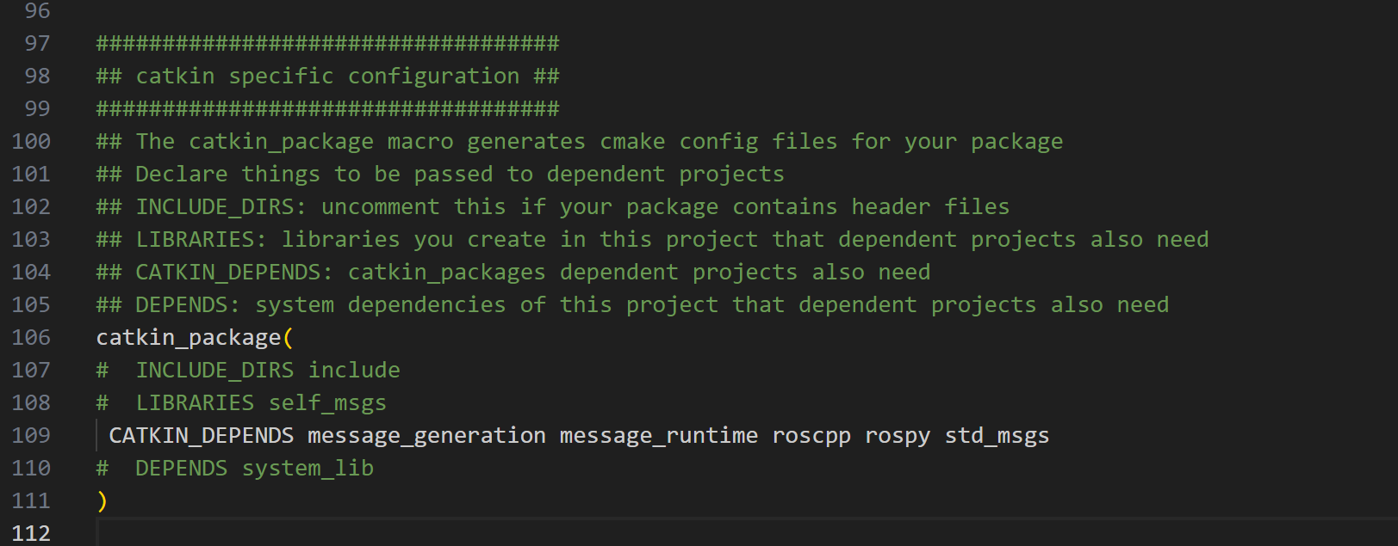

* + 至此，CmakeList.txt文件全部修改完成。接下来打开Package.xml文件进行修改。

修改前：

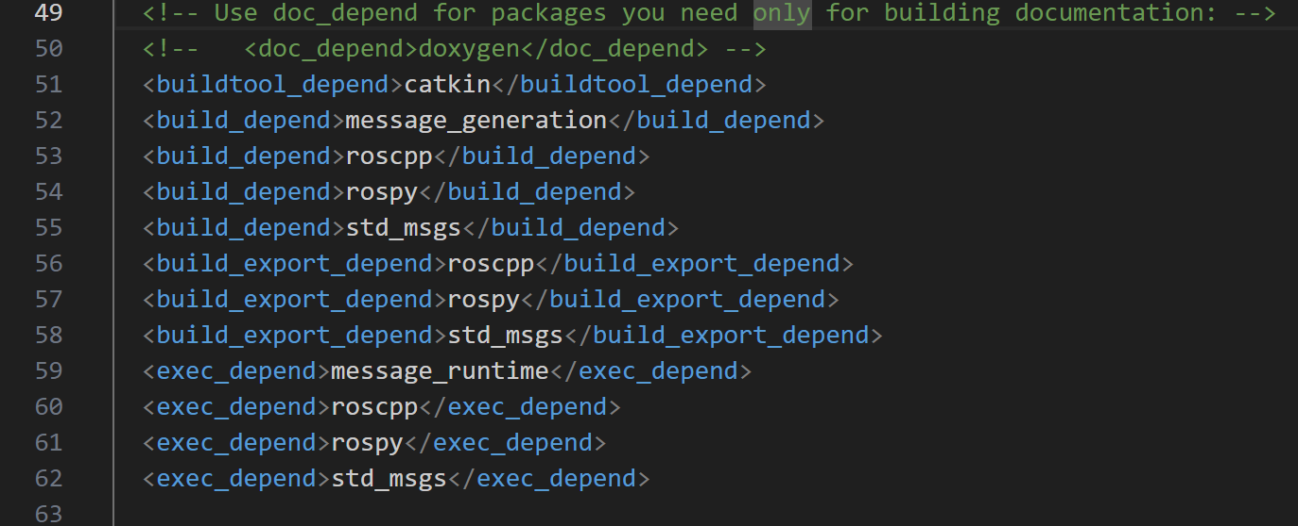

确保build_depend 和 exec_depend 中均包含message_generation 、message_runtime

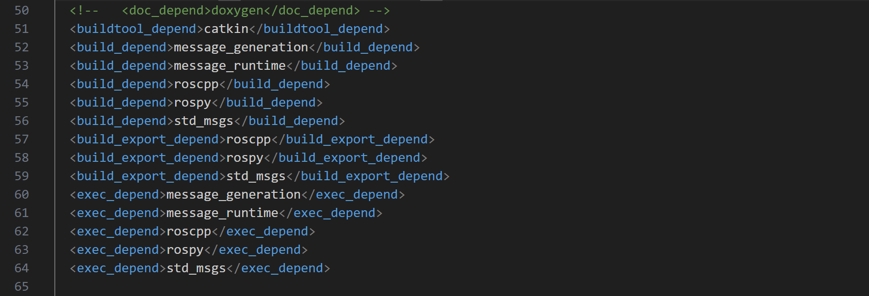修改后：

至此全部修改完毕！

随后进入工作空间，进行编译！

查看新的消息类型是否进入ROS的消息列表

* + Command: rosmsg show <新消息包名称/消息类型名称>
  + 例如：rosmsg show self_msgs/Self

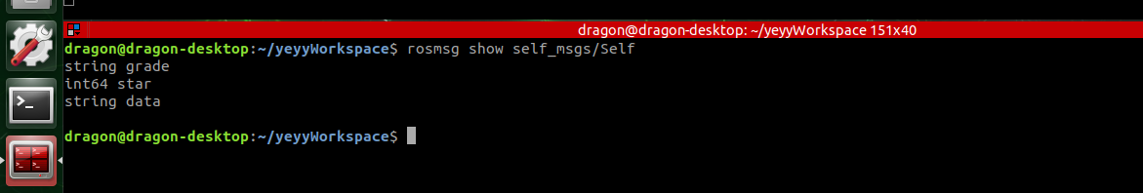

恭喜你成功创建了自定义消息包类型！

SLAM算法

（Simultaneous Localization And Mapping）

（即时定位与地图构建）

* 简介：

以下介绍的都是SLAM的各类算法。同一台机器人可以运行多个 SLAM算法。

* 利用hector_mapping算法进行激光雷达建图：

优点：仅依靠激光雷达即可进行建图，即它可以在没有里程计的情况在未知环境下构建当前环境的地图

缺点：当周围环境特征太过相似，即激光雷达扫描到的环境特征点前后之间过于相似，导致没有特征点没有位移变化。该算法会认为机器人没有在移动。从而出现地图与定位信息不准的情况。

实现方法：

* + 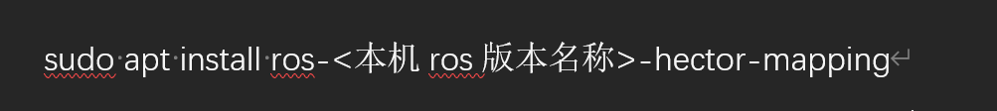Command：
* 未安装wpr_simulation的请上翻文档进行安装，已安装的可略过。（此项只为仿真而用，可用自己的雷达数据代替）
* 运行仿真环境：roslaunch wpr_simulation wpb_sage_slam.launch
* 运行SLAM节点：rosrun hector_mapping hector_mapping
* 运行rviz查看输出地图：rosrun rviz rviz
* 在rviz中添加机器人模型，添加雷达扫描测距点，添加地图，即可看到利用hector_mapping算法建立的地图
* 若想让机器人仿真运动：rosrun rqt_robot_steering rqt_robot_steering 并将话题名称改为/cmd.vel即可。

hector_mapping的参数设置：

* + 进入index.ros.org网站，搜索hector_mapping。找到本机ros系统版本点击进入
  + 往下找到website，找到Parameters章节即可看所有参数。
  + 带波浪线的即为可以被设置的参数名。括号里为参数类型和默认值，下一行即为内容说明。
  + 修改格式：
    - <param name=”参数名” value=”修改后的值”/>
    - 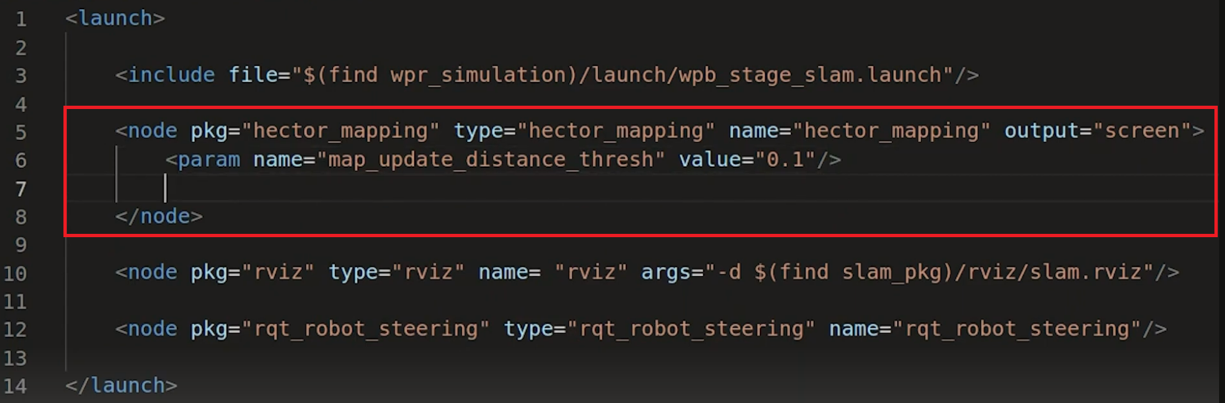示例：

TF系统

（Transform）

* 简介：

主要描述ROS系统中各个坐标系的空间关系。它可以帮你实时监控每个子坐标系与父坐标系的空间变换关系，前提是你要提前告诉它这俩坐标系初始时的位置关系

可以订阅/tf话题查看该ros系统中存在哪些坐标系以及它们之间的空间关系

* tf_tree可视化:

通过命令：rosrun rqt_tf_tree rqt_tf_tree可以查看该ros系统中所有坐标系的层级关系，即tf树

* + 椭圆：代表一个坐标系
  + 上方椭圆是下方椭圆的父级坐标系

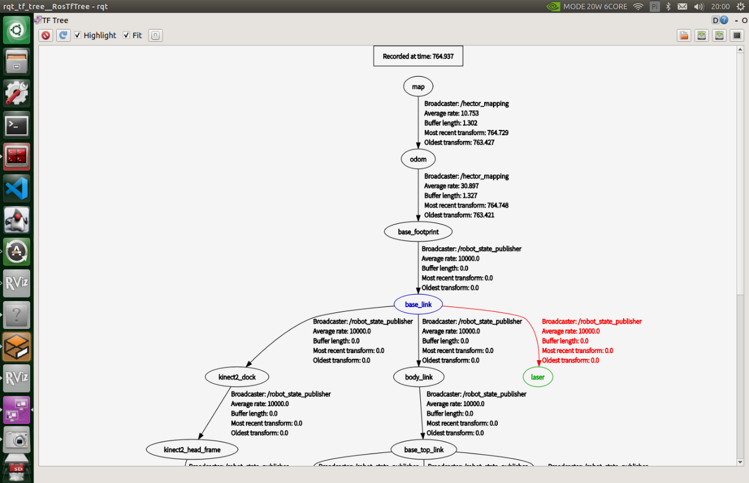例子：

* 坐标系类型：

World：全局世界坐标系（”全局”代表它是固定的参考坐标系）

map：全局地图坐标系

base_link：是机器人的底盘坐标系（机器人几何中心或者重心坐标系）

base_footprint：通常被用作机器人的移动基准点。通常是机器人底部的中心点或底部的近似中心点。它是机器人在地面或参考平面上的投影点。

odom：里程计坐标系，用于估计机器人的位姿变化。通常由轮式里程计或惯性测量单元（IMU）提供

laser或者laser_link：激光传感器坐标系

……………

* Ros坐标系规则：

右手坐标系定义：

* + 把右手放在原点的位置，使大姆指，食指和中指互成直角，把 **大姆指** 指向 **Z轴** 的正方向，**食指**指向**X轴**的正方向时向时，**中指**所指的方向就是 **Y轴** 的正方向
  + 通常相对于我们的身体而言：

X 朝向前方

Y 朝向左方

Z 朝向上方

****绕坐标轴旋转定义：

* + 用右手握住坐标轴，**大拇指**的方向朝着坐标轴**朝向的正方向**，**四指环绕的方向**定义沿着这个坐标轴**旋转的正方向。**
  + 一般来说：

绕**Z轴**旋转：称之为 **航向角**，使用yaw表示

绕**X轴**旋转，称之为 **横滚角**，使用roll表示

绕**Y轴**旋转，称之为 **俯仰角**，使用pitch表示

* 如何发布tf变换关系：

1、写在launch文件中：

* + <node pkg="tf" type="static_transform_publisher" name="<自定义广播器名称>" args="<x> <y> <z> <yaw> <pitch> <roll> <frame_id> <child_frame_id> <period_in_ms>" />
  + 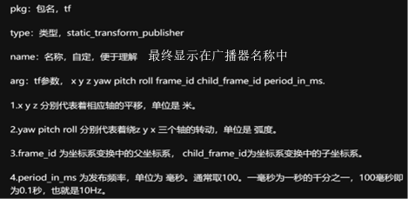参数解释：
  + 运行launch文件，用rosrun rqt_tf_tree rqt_tf_tree查看坐标系是否正确发布。也可使用rviz让坐标系可视化出来，fixed frame选择全局坐标点，然后点击add添加tf，即可看到可视化后的坐标系

2、编写坐标发布节点：

官方教程：进入index.ros.org搜索tf，寻找自己ros版本，找到website按钮点击即可寻找教程

注释：

* + Broadcaster(广播器）:是一个ROS节点，负责将坐标系之

间的变换信息广播出去

* + Average Rate(平均速率)：指在一定时间间隔内发布坐标

变换信息的平均速率。单位：秒

* + Buffer Length(缓冲区长度)：缓冲区长度指的是TF库中用

于存储变换数据的缓冲区的大小。它决定了可以保存多少历史变换数据，以便进行后续的坐标变换计算和处理

* + Most Recent Transform (最近的变换)：指从广播器接收到

的最新的坐标变换数据

* + Oldest Transform (最旧的变换)：指缓冲区中最老的坐标

变换数据

* 常用命令：

查看tf tree:

* + “rosrun rqt_tf_tree rosrun rqt_tf_tree”

里程计

（Odometry）

* 简介：

里程计并不是一个硬件设备，是一个软件算法！

以TF消息包的格式发送到/tf话题中

在tf_tree 中为 odom坐标系

串口别名修改

* 目的:

为了将串口映射到一个别名上，从而避免因为插拔usb接口导致的串口号变化。

* 示例：通过sh脚本为串口配置雷达别名

Step1：通过命令 “lsusb”查看串口号

* + 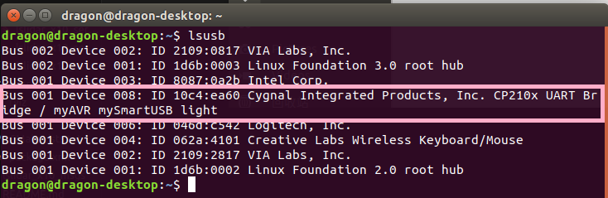

Step2：通过创建.sh脚本进行修改

* + 脚本示例

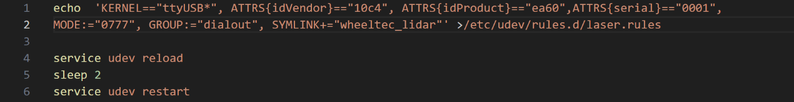

* + 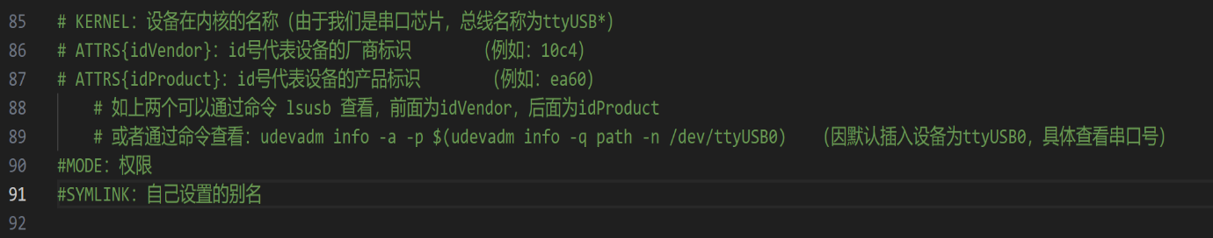注释：

Step3：进入创建好的.sh脚本文件目录

* + 给予权限： sudo chmod 777 <脚本名称>
  + 执行脚本：sudo ./<脚本名称>

Step4：键入命令“ll /dev/ | grep ttyUSB”查看修改是否成功！

* 若存在多个相同芯片设备导致id识别号一致：

通过命令查看id识别号：

* + udevadm info -a -p $(udevadm info -q path -n /dev/ttyUSB0

找到ATTRS（devpath）一行

为文件脚本echo一行添加一个：

* + ATTRS{devpath}==”<查询到的识别码>”

重新按上述执行脚本即可

此时别名已经绑定到固定的usb端口，只要记住哪一个USB端口对应哪一个别名设备，将正确的设备插入原先设定好的USB端口，即可正确匹配！（错了换一换端口）

Gazebo地图构建

* 目的：

使用gazebo搭建自己绘制的模型地图，并用launch文件加载

* 步骤

Step1：打开终端，键入gazebo

Step2：点击左上角Edit，选择building Editor

Step3：此时可以开始绘制地图模型

Step4：点击左上角file，选择Save As 。保存至提前在工作空间创建的地图功能包的models文件夹（未提前创建此刻创建即可）

Step5：按ctrl+x退出模型建构 或 重新打开gazebo点击左边功能栏insert，选择add path将刚刚的（models）模型文件夹路径添加进去

Step6：随后单击左侧功能栏的模型文件路径，将模型放置地图中，自行调整坐标位置。

Step7：点击左上角file，选择save world as，将文件保存至提前在工作空间创建的地图功能包的worlds文件夹（未提前创建此刻创建即可）。注意文件名尾缀一定得为“.world”

Step8：然后我们在同工作空间下建立world.launch文件（可将放至任意功能包目录下，本例子放入先前所创建的地图功能包目录的launch文件夹下）

Step9：为launch文件添加如下代码：

* + 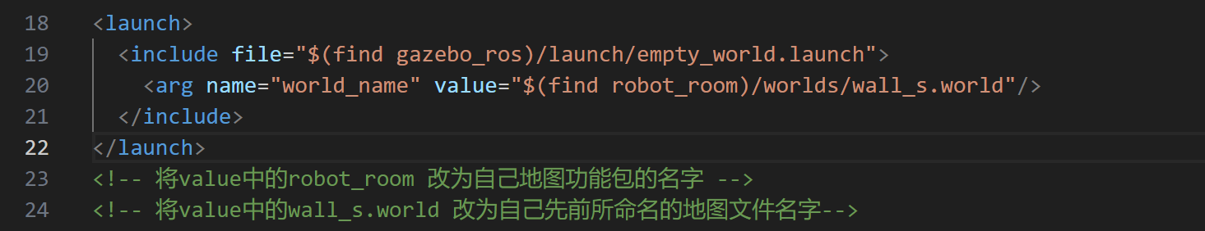

Step10：使用roslaunch执行我们刚才编写的launch文件

* + 进入工作空间目录
  + 键入：roslaunch <地图功能包名称> <地图文件名称>
  + 例如：roslaunch map_pkg world.launch

机器人模型构建

* 利用URDF构建机器人模型：

URDF主要用于机器人模型建模。后缀为urdf的文件本质上仍是xml文件。

* URDF语法：

标签<robot> …………………… </robot>

* + 本质仍为xml文件，URDF文件的根标签为<robot>
  + 属性：<robot name=”………”>（用于设置机器人模型名称）
  + 子标签：其余标签均为其的子标签

标签<link> …………………………</link>

* + link 标签用于描述机器人某个部件的外观和物理属性(即刚体部分)
  + 属性：<link name=”……”>(用于设置link标签名称)
  + 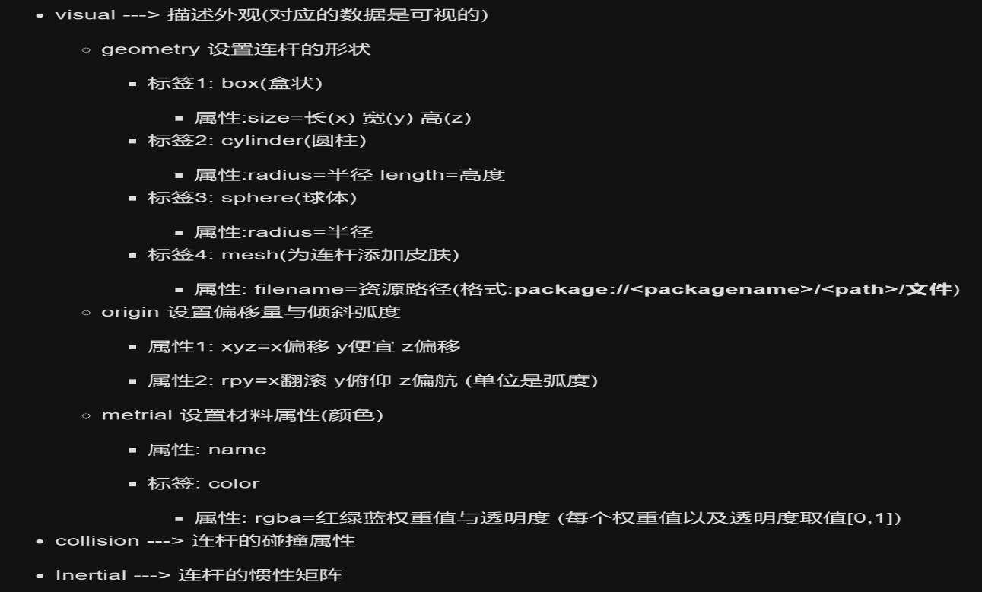子标签：（metrial改为 material）

标签<joint> …………………………</joint>

* + joint 标签用于描述机器人关节的运动学和动力学属性，还可以指定关节运动的安全极限
  + 属性：<joint name=”……”> 和 <joint type=”……”>

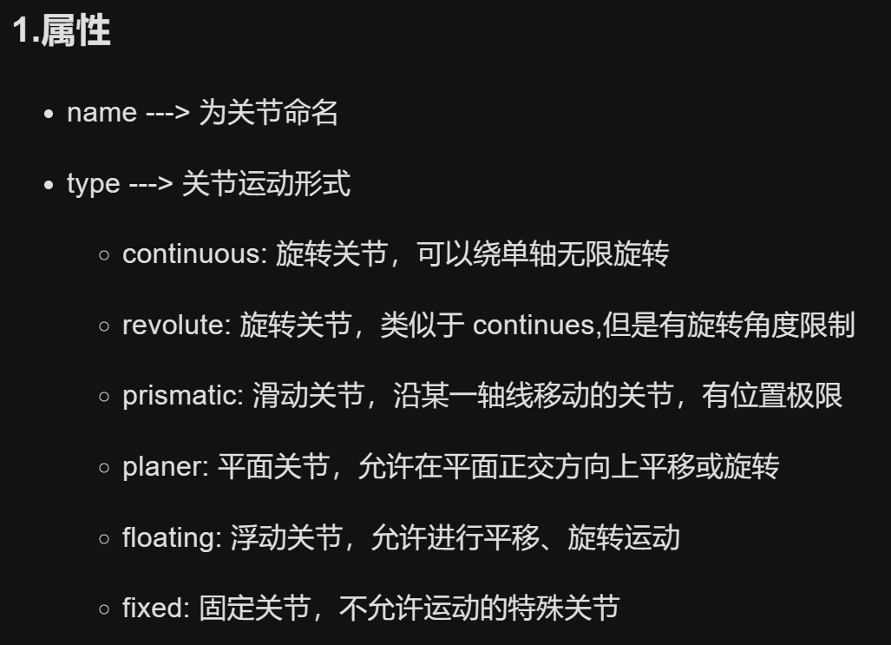

* + 子标签：

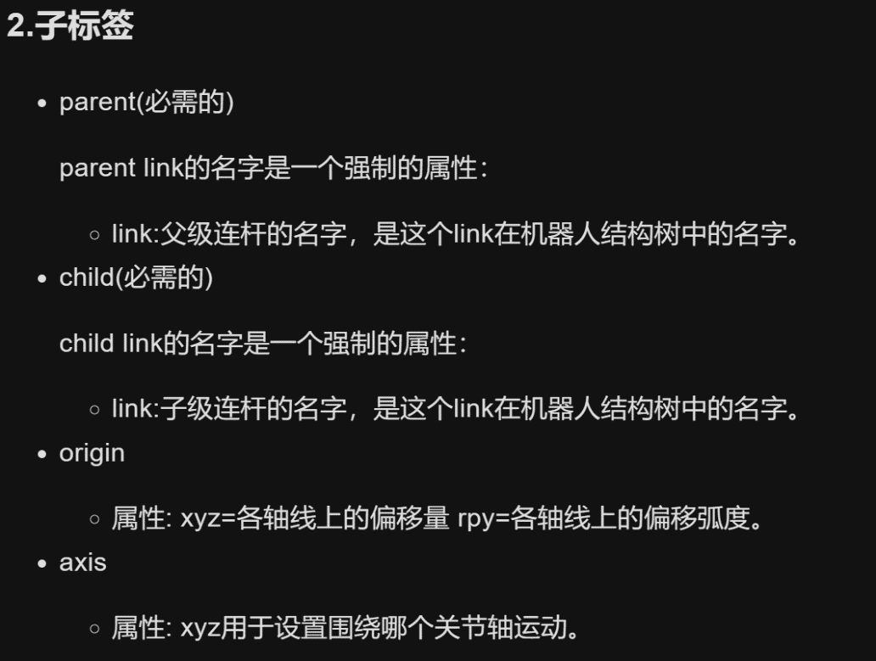

* 使用流程：

Step1：创建一个功能包，除必要的依赖外，加入urdf依赖。

Step2：在功能包构建一个名为model的文件夹用于存放“.urdf”模型文件。

Step3：在model目录创建：<自定义名称>.urdf文件

Step4：“.urdf文件”首行加入如下声明（声明xml版本）

* + <?xml version=”1.0”?>

Step5：根据上述URDF语法构建机器人模型。

* + 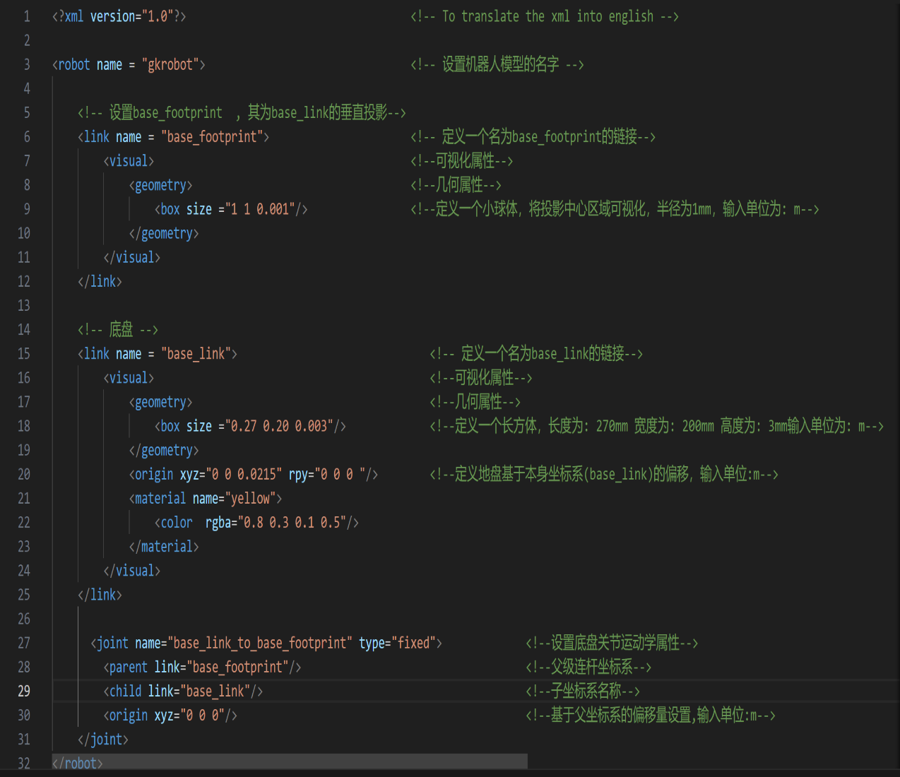例如：

Step6：在launch文件加载urdf文件：

注意！！在urdf文件中出现的坐标系，必须提前构建好！如何发布tf坐标，见本文档目录《TF系统》一文

* 利用XML Macros（Xacro）机器人模型：

本质仍为XML文件，文件后缀为“.xacro”。URDF 中的部分内容是高度重复的，可能只是相关参数不同。较之于纯粹的 URDF 实现，Xacro可以编写更安全、精简、易读性更强的机器人模型文件，且可以提高编写效率，避免重复造轮子。

保存SLAM所建的地图

* 利用map_server功能包保存地图

使用前提：已经对地图完全扫描！

Step1：cd进入需要保存地图的所在文件夹

Step2：执行“rosrun map_server map_saver -f <自定义地图名称>.map”

Step3:随后即可在文件夹内看到“.pgm”和“.yaml”文件。

* + .pgm为图片格式文件，其显示的是所构建地图的照片
  + .yaml为地图元数据文件的样本
  + 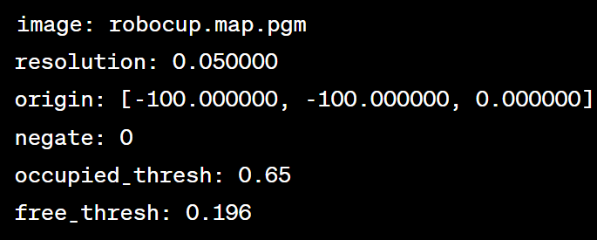
    - Image：地图使用的图像文件的名称
    - resolution：地图分辨率（单位：m/Pixel 即 米/像素）
    - origin：地图坐标系的原点位置和偏转角[x,y,yaw]
    - negate：表示地图中障碍物的值是否被取反(0否1是)
    - occupied_thresh：被认为是"occupied"（占用）栅格的阈值，这里的值是0.65。
    - free_thresh：被认为是"free"（可通行）栅格的阈值，这里的值是0.196。

.yaml文件详情查看ros.wiki 的map_server功能包

* 加载地图并显示：

运行“rosrun map_server map_server <地图名称>.yaml”

进入rviz，点击add，选择map，将topic 选择/map，即可查看地图。

* 关于map_server功能包

当使用map_server时，其会发布两个话题，分别为：

* + map_metadata
  + map

当使用map_server时，其会订阅一个话题，其为：

* + map（读取地图并显示时不需要提前发布此话题）

ROS与STM32通信

* 采用UART串口通信方式

简述：

* + 上位机和下位机采用USB转TTL串口通信模块连接。

ROS端：

* + 安装serial串口通信库，
    - 命令：“sudo apt-get install ros-<ROS版本号>-serial”
  + C++：为功能包添加serial依赖。修改CmakeLists.txt和package.xml文件即可。
  + Python：有可能需要使用pip安装pyserial后才能使用，本例程已安装上述serial库以及使用pip安装pyseial。随后在python文件import serial 可正常使用。

Stm32端：

* + 按正常串口通信配置进行配置即可。

上下位机串口通信协议编写：